Проект вносится
Администрацией города

МУНИЦИПАЛЬНОЕ ОБРАЗОВАНИЕ
ГОРОДСКОЙ ОКРУГ ГОРОД СУРГУТ

ДУМА ГОРОДА СУРГУТА

РЕШЕНИЕ

«_____»___________20_____ г. № _________

О внесении изменений
в решение Думы города
от 26.12.2017 № 206-VI ДГ
«О правилах благоустройства территории города Сургута»

В соответствии с Федеральным законом от 06.10.2003 № 131-ФЗ «Об общих принципах организации местного самоуправления в Российской Федерации», статьёй 31 Устава муниципального образования городской округ город Сургут Ханты-Мансийского автономного округа - Югры Дума города РЕШИЛА:

Внести в решение Думы города от 26.12.2017 № 206-VI ДГ «О Правилах благоустройства территории города Сургута» следующие изменения:
1) часть 9 статьи 14 приложения к решению изложить в следующей редакции:
«9. Архитектурное освещение (далее - АО) применяют для формирования художественно-выразительной визуальной среды в вечернем городе, выявления из темноты и образной интерпретации МАФ, доминантных
и достопримечательных объектов, ландшафтных композиций, создания световых ансамблей. Оно осуществляется стационарными или временными установками освещения объектов, главным образом наружного освещения
их фасадных поверхностей, с учётом решения Концепции архитектурно-художественного освещения и праздничного светового оформления города Сургута (приложения 6 к Правилам)»;
2) в статье 18 приложения к решению:
а) подпункт «б» пункта 3 части 8 изложить в следующей редакции:
«б) в зависимости от размещения, назначения или особенностей эксплуатации объектов в материалах согласования должно быть отражено:
решение по архитектурно-художественному освещению и праздничной подсветке фасадов - для объектов, расположенных вдоль городских улиц, разграничивающих жилые микрорайоны и кварталы, вдоль площадей, парков, скверов, набережных и других общественных территорий города (или хорошо просматриваемых с них), а также для всех объектов общественного назначения вне зависимости от места их нахождения (исключением являются производственные здания, гаражи, объекты коммунального, складского
и инженерного назначения), согласно постановлению Администрации города Сургута;
комплексное решение по размещению на фасадах рекламы и информации - для объектов, на фасадах которых планируется размещение нескольких рекламных, информационных или декоративных элементов (рекламных вывесок, баннеров, перетяжек, панно, витрин, крышных установок, указателей, товарных или фирменных знаков и т.п.)»
б) часть 18 изложить в следующей редакции:
«18. Проект архитектурно-художественного освещения и праздничной подсветки фасадов должен разрабатываться с учётом архитектурных
и колористических (цветовых) особенностей объекта, его функционального назначения, расположения в структуре застройки, участия в формировании силуэта и (или) панорамы застройки, создания целостности и выявления архитектурно-художественных качеств объекта, а также с учетом решений по подсветке других объектов (воспринимаемых совместно с данным объектом), принятых в Концепции архитектурно-художественного освещения и праздничного светового оформления города Сургута изложенной в приложении 6 к Правилам.
Требования к разработке проекта архитектурно-художественного освещения и праздничной подсветки фасадов, его образец, а также порядок согласования установлены постановлением Администрации города Сургута».
3) Дополнить приложением 6 согласно приложению, к настоящему решению соответственно.

Председатель Думы города  __________________Н.А. Красноярова  «_____»_________________2019 г. | Глава города  ________________В.Н. Шувалов  «_____»_______________2019 г.

Приложение
к решению Думы города
от ____________№_____

Концепция архитектурно-художественного освещения и праздничного светового оформления города Сургута

Статья 1. Термины и определения

1. Концепция единой светоцветовой среды города Сургут (далее - Концепция) разработана с учетом текущего уровня развития архитектурно- художественного освещения в городе Сургут; стратегическими целями развития города Сургут; смыслами и ценностями, выявленными в рамках, прошедших в Сургуте урбанистических форумов. В ней применены следующие термины и определения.
2. Вечерне-ночное время - время работы средств освещения в вечернем и ночном режимах.
3. Светоцветовая среда города - среда, образованная в вечерне- ночное время освещенными территориями и объектами, светящими фасадами, цветом света средств освещения, их отражениями от водных и иных поверхностей.
4. Световой силуэт города - вид или панорама, образованные освещенными и светящими зданиями, сооружениями или их комплексами, обозреваемыми на фоне неба в вечерне - ночное время.
5. Наружное освещение - все виды освещения, используемые вне зданий или сооружений: утилитарное, архитектурное, декоративное, ландшафтное.
6. Утилитарное (функциональное) наружное освещение - освещение проезжей части магистралей, тоннелей, эстакад, мостов, улиц, площадей, автостоянок, функциональных зон аэропортов и территорий спортивных сооружений, а также пешеходных путей городских территорий с целью обеспечения безопасного движения автотранспорта и пешеходов и для общей ориентации в городском пространстве;
7. Архитектурное освещение - освещение фасадов зданий, сооружений, произведений монументального искусства для выявления их архитектурно-художественных особенностей и эстетической выразительности;
8. Декоративное освещение - привлекательное художественно- декоративное оформление светом элементов ландшафта, водоемов, фонтанов и малых архитектурных форм, а также участков территорий парков, скверов, набережных, площадей и общественных зданий различного назначения;
9. Ландшафтное освещение - декоративное освещение зеленых насаждений, других элементов ландшафта и благоустройства в парках, скверах, пешеходных зонах с целью проявления их декоративно- художественных качеств;
10. Световая реклама и информация - конструкции с внутренним или внешним освещением: щитовые и объемно-пространственные конструкции, стенды, тумбы, панели-кронштейны, настенные панно, перетяжки, электронные табло, проекционные, лазерные и иные технические средства, конструкции с элементами ориентирующей информации (информирующие о маршрутах движения и находящихся на них объектах), арки, порталы, рамы и иные технические средства стабильного территориального размещения, монтируемые и располагаемые на внешних стенах, крышах и иных конструктивных элементах зданий, строений и сооружений или вне их, а также витражи (витрины) в оконных, дверных проемах и арках зданий, функционально предназначенные для распространения рекламы или социальной рекламы;
11. Иллюминация - праздничное декоративное освещение, оформление, предназначенное только для украшения улиц, площадей, зданий, сооружений и элементов ландшафта без необходимости создания определенного уровня освещенности;
12. Динамическое (динамичное) освещение - использование цвета, светоцветовой динамики, светопроекции и создание световых эффектов с помощью лазерных и прожекторных пучков света.
13. Акцентирующее (акцентное) освещение - выделение светом (белым или цветным, постоянным или динамичным) отдельных объектов и деталей на менее освещенном фоне.
14. Заливающее освещение - освещение поверхности объекта или участка местности прожекторами заливающего света, удаленными на расчетное расстояние от объекта, без выделения отдельных его частей.
15. Локальное освещение - освещение части здания или сооружения, а также отдельных элементов окружающей среды осветительными приборами с небольшого расстояния.
16. Контурное освещение - выделение основных архитектурных деталей знаний и сооружений световыми линиями на фоне слабо освещенных или светящих фасадов. Выполняется с использованием гирлянд, шнуров или линейных светильников.
17. Силуэтное освещение - освещение, создающее необходимый контраст между затемненными скульптурными или архитектурными элементами и их композициями и светлым фасадом здания.
18. Вертикальная освещенность, (Eв, лк) - освещенность вертикальной плоскости.
19. Горизонтальная освещенность, (Eг, лк) - освещенность горизонтальной плоскости.
20. Освещенность полуцилиндрическая (в точке), (Eпц , лк) - характеристика насыщенности светом пространства.
Отношение Eг /Eпц используется для оценки тенеобразующих свойств освещения.
21. Яркость дорожного покрытия, L, кд/кв. м - яркость дорожного покрытия в направлении глаза наблюдателя.
22. Слепящее действия - ощущение, производимое яркостью в пределах поля зрения, значительно большей, чем яркость поля зрения, сопровождающееся раздражением, дискомфортом или потерей̆ зрительной̆ работоспособности.
23. Световая графика - создание светографического рисунка, объемного в пространстве или на поверхности здания или сооружения, с помощью источников света, лазеров, голограмм, слайдов.
24. Световая живопись - проекционные многоцветные изображения статического или динамического характера на зданиях, сооружениях, элементах ландшафта, осуществляемые мощными прожекторами.

Статья 2. Выбор методики проведения работ

1. Важным элементом жизненной среды человека является свет, определяющий ритм и качество нашей жизни. С помощью света создается то или иное ощущение пространства, формы и цвета. Свет в ночном городе используется не только для выявления форм объектов, но и для создания наиболее благоприятной в эстетическом, психологическом и функциональном отношении световой среды пребывания человека. В темное время суток искусственный свет заменяет естественный, создавая реальные условия для продолжения жизни вечернего города. Световая среда современного города в темное время суток представляет в светотехническом отношении довольно сложное образование, определяемое соотношением яркостных и цветовых контрастов функционального, архитектурно-декоративного, рекламного, ландшафтного, праздничного и других видов освещения. Осветительные установки наружного освещения (улиц, площадей), архитектурного (фасадов зданий), ландшафтного (парков, скверов), рекламного освещения должны совместно участвовать в создании комфортных условий для жизнедеятельности горожан.
2. Для достижения согласованности параметров всех осветительных установок и формирования гармоничной световой среды необходимо использовать комплексный подход к освещению города. Системность подхода исключает единичность выбора объекта и его решения без связи с окружающей средой, без оценки восприятия данного объекта в городской панораме.
3. Целью настоящей работы является разработка концепции комфортной и эстетически полноценной светоцветовой среды города Сургута в темное время суток. Данная работа актуальна, если принимать во внимание географическое положение города – на шестидесятой северной широте. Здесь семь месяцев зима, долго держится снежный покров и минусовая температура, т.е. резко континентальный климат с коротким летом и долгой зимой, с укороченным световым днем. Увеличение света и цвета в городе скажется на активизации жизненного ритма города, улучшении психологического и физиологического состояния его жителей, на повышении безопасности на улицах.
4. В процессе проектирования городской светоцветовой среды решаются следующие группы задач:

Светопланировочные задачи:
Выявление светового плана города - светового каркаса и светопланировочной «ткани» города. Световой каркас формируется системой магистралей, системой общественных центров и пешеходных путей, системой озеленения. Световая «ткань» города образуется застройкой жилой и производственной зоны между дорог и улиц. Световой каркас (световые артерии улиц) и «ткань» города (темные участки с хаотичными огнями) хорошо видны с высоты (рис.1).

Светопространственные задачи:
Формирование световых ансамблей, панорам и их световых силуэтов, световых перспектив; определение главных видовых точек.

Образно-художественные задачи:
Выявление и интерпретация характерных черт архитектурно- градостроительных форм и пространств, поиск световых образов городских ансамблей. В процессе поиска художественных образов учитываются главные особенности города: историко-культурные, структурно-планировочные, архитектурно-стилевые (типы застройки, насыщенность достопримечательностями), ландшафтно - климатические. Город Сургут является одним из старейших сибирских городов. Название города в переводе с хантыйского означает «сор» (пойма реки) и «кут» (рыба)
«сургут» - «рыбное место». Полноводная река Обь - голубая артерия Сибири, всегда играла важную роль в жизни города. Ханты называли реку
Ас («большая вода»). С языка Коми «Обь» переводится как «снег», «место у снега», «снежная река». Принимая во внимание выше озвученные особенности города, ключевым образом данной концепции освещения города был выбран образ реки, энергия воды.

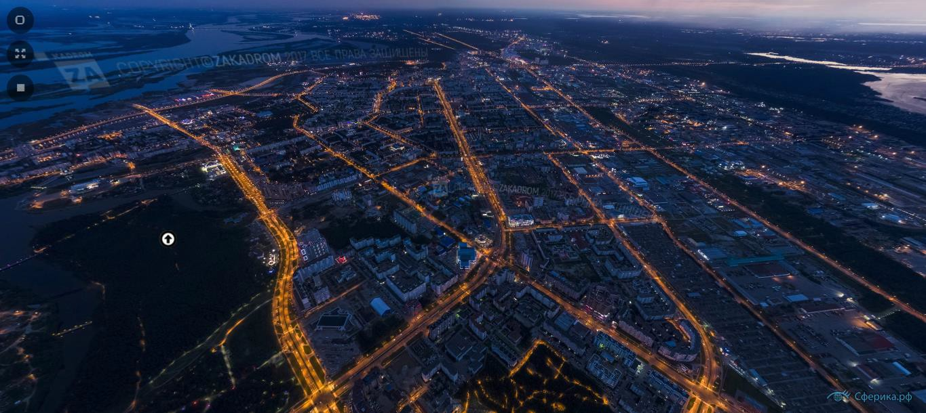

Рис. 1. Ночной Сургут на высоте 1км, сферическая 3D панорама (www.sferika.ru).

5. В качестве методики проведения работы по разработке концепции световой среды Сургута - разработка светового плана города с выявлением доминант и светоцветовым зонированием районов; выполнение компьютерной визуализации главной улицы города и основных магистралей в виде перспектив и панорам; разработка концепций архитектурного освещения отдельных значимых объектов, определяющих облик города, доминирующих, благодаря своей оригинальной архитектуре, внушительным размерам с обязательным учетом существующих колористических решений, многочисленных ландшафтных зон и элементов уличной рекламы.

Статья 3. Анализ существующей градостроительной ситуации

1. Современный Сургут – крупный районный центр Ханты-Мансийского автономного округа Тюменской области. Город занимает площадь свыше 200 кв. км, на которых проживает 365 тыс. человек. Здесь действует около 2000 предприятий по добыче нефти и газа, энергетике (крупнейшие ГРЭС-1 и ГРЭС- II страны), транспорта (важнейший речной порт в Приобье, крупный железнодорожный узел, крупнейший узел нефти и газопроводов), строительства (жилищного, автодорожного), геологии, пищевой, рыбной, лесной и лесоперерабатывающей и других отраслей промышленности. В Сургуте работают культурно-просветительные, медицинские, учебные и спортивно-оздоровительные учреждения.
2. Несмотря на свой солидный возраст (424 года) город не имеет сохранившихся исторических и архитектурных памятников. Единственный памятник архитектуры XIX века – «Дом Клепикова». Это объясняется непростой историей города, который периодически приходил в упадок и вновь возрождался. Современный Сургут интенсивно развивается с семидесятых годов прошлого века после начала промышленных разработок нефти и газа в Западной Сибири, а строительный бум в городе начался с середины девяностых годов. Из вахтового поселения Сургут постепенно превращается в современный город с красивыми улицами, на которых появляются здания своеобразной архитектуры с современными стеклянными фасадами, возведенными с применением новейших технологий и материалов.
3. Каждый город обладает своей неповторимой архитектурно- планировочной структурой, непосредственно зависящей от топонимики города, определяющей местоположение центра и систему расположения основных магистралей. Сургут – один из немногих городов, где до сих пор не сформирован полноценный центр города. Центр 70-х годов – площадь.
4. Советов – утратил свое значение, а новое центральное ядро города, которое находится рядом с историко-культурным центром «Старый Сургут» на живописных берегах реки Саймы еще не имеет окончательного проектного решения. Первые проектные эскизы ядра появились несколько лет назад, однако на сегодняшний день построены только здания Сургутгазпрома, Тюменьэнерго и Университетский корпус, часть которого отдана под городской театр.
5. Сургут изначально застраивался отдельными поселениями различных ведомств. Нефтяники, энергетики, геологи имели свои обособленные поселки с развитой инфраструктурой. Такая застройка не предполагала объединения в единую систему с признанным центром. Данная ситуация продолжалась до 1990-х годов, пока микрорайоны не стали переходить в ведение муниципалитета, т.е. объединяться. Именно по этой причине город представляет собой крупный региональный центр, разобщенный с точки зрения градостроительства.
6. Особенности современной градостроительной ситуации Сургута могут быть определены следующими положениями:
1) Протяженность города с запада на восток по правому берегу полноводной Оби.
2) Наличие малых водных единиц - протоков Оби, реки Сайма, ручей «Кедровый Лог » и т.д.
3) Наличие значительных зеленых ландшафтных зон в черте города (парки «За Саймой», «Кедровый Лог», «Геологов», скверы «Центральный», «Энергетиков», «Старожилов Сургута» и др.).
4) Формирование основными магистралями «треугольника» в центральной части города.
5) Наличие большого количества памятников, скульптур и скульптурных композиций исторического характера и памятников представителям основных профессий города (памятники основателям города, Ермаку, воинам-интернационалистам, мемориал Славы; памятники нефтяникам, газовикам, геологоразведчикам, строителям, авиаторам, мужеству рыбаков и др.).
6) Наличие культовых объектов различных конфессий (православные храмы, церкви и соборы, церковь Баптистов, Соборная мечеть, римско-католическая церковь).
7) Наличие большого количества жилых кварталов типовых серий малоэтажных и среднеэтажных зданий различных годов построек.
8) Появление жилых кварталов современных многоэтажных зданий с развитой инфраструктурой.
9) Наличие объектов современной архитектуры с фасадами, облицованными стеклянными панелями.
10) Присутствие ярких контрастных цветов в колористических решениях фасадов зданий.
11) Мосты, эстакады и развязки.
12) Наличие общественных зданий (офисные, спортивные, образовательные, торгово-развлекательные центры и др.).
13) Природно-климатические особенности – резко континентальный климат с коротким летом и долгой суровой зимой с укороченным световым днем.
7. Существующая сеть магистралей и дорог формирует каркас города, определяя планировочную структуру Сургута. Уличное функциональное освещение регулируется государственными и региональными нормами (СП 52.13330.2011 таб.15 и ТСН-23-330-2002 табл.1 примеч.2). /Карта «Урбанизированный каркас. Световая схема транспортных магистралей»/. (Приложение 1 к Концепции архитектурно-художественного освещения и праздничного светового оформления города Сургута).
1) Цветность функционального уличного освещения:
а) желтый свет (2000К стандартный натрий, 2500К белый натрий и МГЛ);
б) теплый-белый свет (3000К-4000К МГЛ и LED);
в) нейтральный белый свет (4000-4500К МГЛ и LED);
г) холодный белый свет 6000-7000К (LED)в промышленной зоне.
2) Индекс цветопередачи Ra от 70 и выше.
3) Протяжённость светопространства от 800м до 3000м.
4) Масштаб систем освещения: высокомачтовые опоры (12-20м), консольные уличные светильники (12-6м).
8. При работе над световым планом города и световым каркасом выявились четыре основных соединённых между собой транспортных маршрута, включающих 9 основных и 12 второстепенных улиц. /Карта «Урбанизированный каркас. Схема транспортных маршрутов»/. (Приложение 1 к Концепции архитектурно-художественного освещения и праздничного светового оформления города Сургута).
1) Главный внутренний маршрут - центральный треугольник, сформированный магистралями городского значения категории А: пр-т Ленина, ул. Мира, ул. Университетская, пр-т Пролетарский и ул. Энгельса. На данном маршруте находятся основные доминанты городского значения. Цветность функционального освещения - 4000К (нейтрально-белый свет).
2) Главный внешний маршрут - ул. Аэрофлотская, Тюменский и Югорский тракты, ул. Мелик-Карамова. На данном маршруте сосредоточены основные панорамные виды города. Цветность функционального освещения - 5000К (холодный белый свет).
3) Главные маршруты дополняются двумя второстепенными маршрутами с цветностью функционального освещения - 3500К (теплый белый свет). Первый второстепенный маршрут сформирован из улиц категории Б Восточного, Северо-восточного и Центрального районов. Здесь находятся крупные архитектурные ансамбли и доминанты, общественные центры:
а) ул. Мелик-Карамова – Кафедральный собор Преображения Господня и ЖК «Возрождение», парк «Геологов», памятник геологоразведчикам, памятник первым комсомольцам;
б) ул. Энергетиков - ИКЦ «Старый Сургут», скверы «Энергетиков» и «Старожилов Сургута»;
в) б-р Свободы - скверы «Старожилов», «Центральный», «Газовиков»; здание Загса, памятник строителям нового города, памятник воинам- интернационалистам;
г) ул. 30 лет победы – ДК «Строитель», бассейн «Водолей», ТЦ «Союз»;
д) ул. Каролинского - скверы микрорайонов 31 и 32;
е) ул. Геологическая (категория А) - ТЦ «Росич», ТЦ «Новый мир», административные здания МЭС, ФНС.
4) Второй второстепенный маршрут пролегает по центральному району параллельно главному внешнему маршруту:
а) ул. Гагарина (кат. Б) - мемориал Славы;
б) ул. Республики (кат. Б)- городская библиотека, памятник
А.С. Пушкину;
в) пр-т Набережный (кат. Б) - сквер «Дружбы народов», парк «Нефтяник», Соборная мечеть, Церковь Христа Спасителя Евангельских Христиан Баптистов, Римско-Католический приход Святого Иосифа Труженника);
г) ул. Нефтяников/ул. Энтузиастов (кат. Б) - площадь Нефтяников, монумент трудовому подвигу поколений нефтяников, ФОК «Нефтяник»;
д) ул. Губкина (кат. Б)/ул. 60 лет Октября (кат. В)
- административные здания/аллея «Нефтяников»;
е) ул. Показаньева (кат. Б) – парк «Кедровый лог», Больничный комплекс, офисные здания ОАО «Сургутнефтегаз».
9. Важные узлы пересечения магистралей и дорог (перекрёстки, развязки) дополнительно выделяются светом или цветностью. Вместе со световыми доминантами они задают ритм и являются системой зрительных ориентиров при движении автомобилистов и пешеходов в тёмное время суток.

10. Важнейшие перекрестки и развязки:
- Перекресток пр-т Ленина, ул. Профсоюзов, ул. Киртбая: Комплекс вахтовых перевозок ОАО «СНГ», Быстринскнефть, ЖД Ленина 74.
- Развязка пр-т Ленина - ул. Мира: комплекс зданий ОАО «Сургутнефтегаз».
- Развязка пр-т Ленина - ул. Дзержинского: Ситицентр, комплекс «Возрождение».
- Кольцо пр-т Ленина: памятник основателям города.
- Перекресток ул. Мира - 30 лет Победы - пр-т Пролетарский: ТЦ «Союз», ТЦ «Вершина».
- Перекресток пр-кт Пролетарский - ул. Университетская: спорткомплекс «Олимп», парк «За Саймой», перинатальный центр.
- Перекресток ул. Университетская - пр-т Ленина: СургутГазпром, Тюменьэнерго.
- Перекресток ул. Университетская – Энгельса - Энергетиков: больничный комплекс, корпус СурГУ.
- Перекресток ул. Энгельса - Гагарина - Республики: площадь Советов, здания администраций и филармонии, ТЦ «Сибирь».
11. Особое внимание следует уделить созданию световых эффектов (светодинамика, лазерные лучи, крышные установки и т.д.) на въезде в город.
Основные «ворота» города: перекресток ул. Аэрофлотская - Ленина, Тюменский тракт (Грибоедовская развязка), ул. Грибоедова - Привокзальная (площадь ж/д вокзала) (рис. 2- 4).
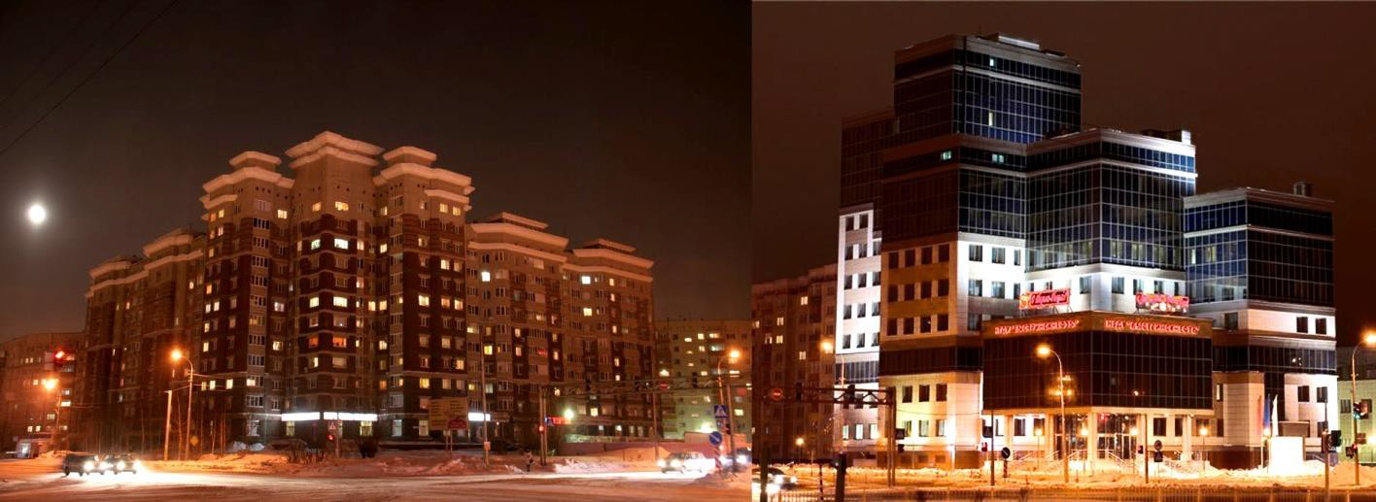
Рис. 2. Жилой дом ул. Ленина 74, здание НГДУ «Быстринскнефть».

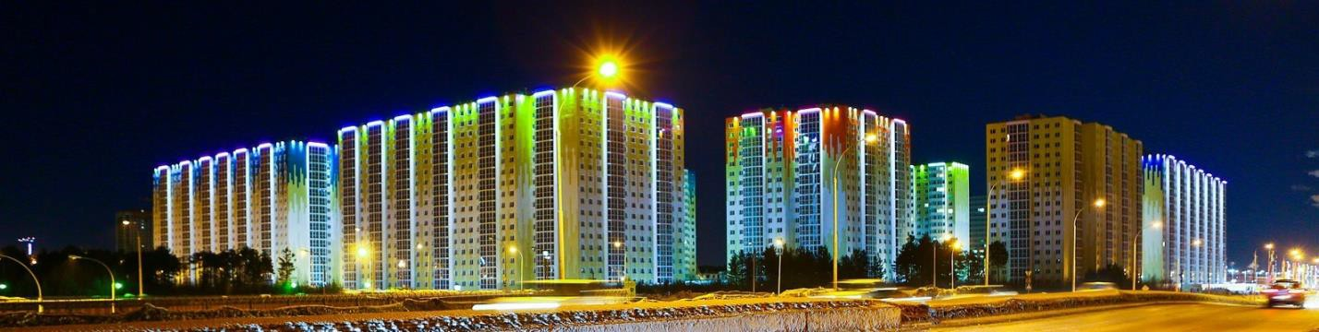
Рис. 3. Многоэтажный жилой комплекс, Тюменский тракт.

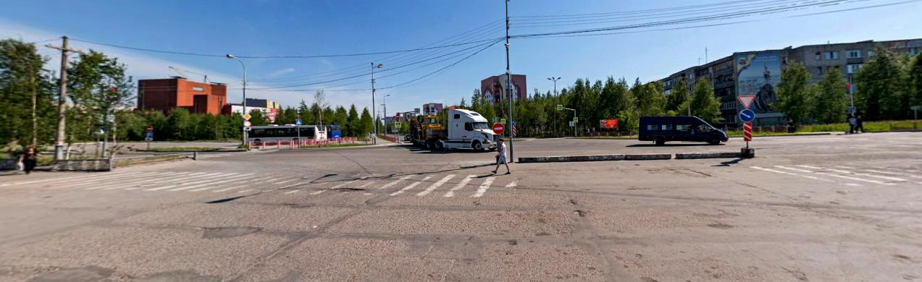
Рис. 4. Перекресток ул. Грибоедова – Привокзальная.

12. Система общественных центров включает в себя пешеходные площади, тротуары, остановки общественного транспорта, перекрёстки, площадки перед общественными центрами, прогулочные маршруты, места для проведения массовых мероприятий, рекреационные зоны. Функциональное освещение дорожных покрытий и пространств в пешеходных зонах общественных центров (световых ансамблях) регулируется нормами и зависит от степени значимости светопространства (городской, районный и микрорайонный центр) (таблица 1).
13. Средняя освещенность покрытий тротуаров, примыкающих к проезжей части улиц, дорог и площадей, должна быть не менее половины средней освещенности покрытия проезжей части этих улиц, дорог и площадей (СНиП 2011, п.7.77). Для предупреждения водителей и пешеходов в зоне переходов нормами рекомендуется использовать освещение другого цвета. Уровень освещённости пешеходного перехода увеличивается в 1,5 раза в сравнении с дорожным покрытием проезжей части (СНиП 2011, п.7.49-7.50).
Доминирующая цветность функционального освещения: Нейтрально- белый свет (4000К LED).
Высокий индекс цветопередачи: Ra более 85 и выше.
14) Масштаб освещения варьируется в зависимости от типа функционального назначения пешеходного пространства, характера зрительного восприятия и поведения людей:
1) Для светопространства общения (пешеходные площади, места проведения массовых мероприятий) протяженность светопространства составляет от 20 до 135м. Для равномерного освещения макропространства используются высокомачтовые опоры (12м) и консольные светильники на высоте 8 - 12м, торшерные светильники и бра на высоте 5м.
- Для светопространства движения (тротуары, система прогулочных маршрутов) протяженность пространства составляет 130 – 500м. Поскольку пространство движения имеет линейный характер, достаточно установить вдоль пешеходных маршрутов торшерные светильники или бра на высоте 5 - 3м.
- Для светопространства отдыха (озеленённые территории, жилые дворы) характерна визуальная изолированность и наличие условий для благоприятной психологической атмосферы. Протяженность пространства составляет от 5 до 25м. Масштаб освещения – парковые, декоративные светильники на высоте 5 -1,2м.
15. Создавать комфортную и безопасную световую среду важно в комплексе с проведением работ по благоустройству пешеходных пространств. Варианты туристических маршрутов предложены с учетом перспективы благоустройства и озеленения данных районов. /Карта «Урбанизированный каркас. Система общественных центров»/. (Приложение 1 к Концепции архитектурно-художественного освещения и праздничного светового оформления города Сургута).
16. Система озеленения является "природным" каркасом города и участвует в формировании "ткани" городского пространства. К ней относятся зелёные насаждения интенсивного пользования (парки, скверы), зелёные массивы (лесопарки), набережные рек и водоёмов, мосты через реки и протоки. /Карта «Природный каркас». Зеленые насаждения и водные территории»/ (Приложение 1 к Концепции архитектурно-художественного освещения и праздничного светового оформления города Сургута) позволяет увидеть количество и размещение парковых территорий в каждом жилом районе, расположение мостов и набережных.
17. На пешеходных, игровых площадках, площадках отдыха, дорогах и аллеях парков, скверов, бульваров, проездах и площадках лесопарковой территории, проезжей и пешеходной части набережных, мостов используется нормированное функциональное освещение. Горизонтальная освещённость варьируется в зависимости от иерархии светопространств (городское, районное, микрорайонное значение). /Карта ««Природный каркас». Территории городского озеленения»/. (Приложение 1 к Концепции архитектурно-художественного освещения и праздничного светового оформления города Сургута). Наряду с функциональным освещением активно используются декоративное освещение объектов ландшафта (деревьев, водной поверхности, рельефа), элементов благоустройства и малых форм (рис.5).

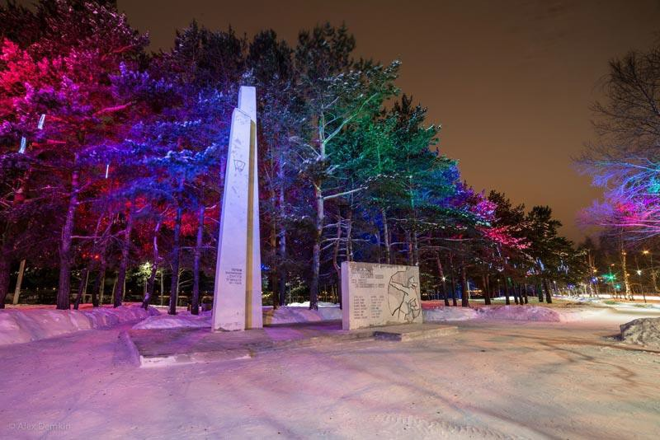

Рис. 5. Декоративно-ландшафтное освещение. Парк «Геологов».

18. Мосты - очень важные элементы в светопанораме города (например, выразительные силуэты пешеходного вантового моста через р. Сайму и Югорского моста через р. Обь).
19. Для формирования комфортной и целостной световой среды необходимо соединить рекреационные зоны (парки, скверы, аллеи) световыми дорожками. В данном случае элементами эффективной организации световой среды для пешеходов могут быть: декоративные световые опоры в едином стиле, декоративные кронштейны, световые колонны, светильники-скульптуры, городская мебель со встроенными световыми приборами, "световые кровли" над пешеходными зонами и т.д. /Карта ««Природный каркас». Территории городского озеленения»/. (Приложение 1 к Концепции архитектурно-художественного освещения и праздничного светового оформления города Сургута).

Доминирующая цветность функционального освещения:
- теплый белый свет (3000-3500К LED);
- цветное освещение зелёных насаждений (LED). Высокий индекс цветопередачи: Ra более 85 и выше. Протяженность светопространства от 5 до 25м.
Масштаб систем освещения: парковые, декоративные светильники на высоте 5-1,2м.
20. Помимо магистралей и пешеходных пространств выделены градообразующие, доминирующие в городской среде объекты, для дальнейшей проработки с точки зрения создания осветительных установок архитектурного освещения. На карте «Городские доминанты и значимые объекты» (Приложение 1 к Концепции архитектурно-художественного освещения и праздничного светового оформления города Сургута) отмечены основные доминанты, расположение общественно-деловых и административных центров.
21. Доминанты являются главными световыми ориентирами и могут быть как вертикалями (Ситицентр, Сургутгазпром), так и горизонталями (ТЦ "Аура", СурГУ). К доминирующим объектам относятся историко- архитектурные ансамбли, объекты культурно-исторического значения, высотные здания, крупные архитектурные комплексы, достопримечательные объекты (памятники, скульптурные композиции), ландшафтные доминанты, объекты градостроительной значимости. При работе над созданием архитектурного освещения, учитываются подсвеченные объекты и объекты, нуждающиеся в реконструкции осветительной установки. /Карта «Световые доминанты и световые ансамбли»/. (Приложение 1 к Концепции архитектурно-художественного освещения и праздничного светового оформления города Сургута).
22. Эффективное решение световой композиции города возможно при использовании в работе принципа от общего к частному - от создания масштабных световых ансамблей и панорам к проработке отдельных объектов. В качестве приёма дополнительного акцентирования могут использоваться виртуальные доминанты (например, с крыши здания городской администрации лучами мощных прожекторов можно спроецировать в небо триколор).
23. При создании световой панорамы важно учитывать с какой скоростью обозревается панорама - пешеход, водитель-пассажир. Важными факторами являются угол обзора и дистанция (ближняя, средняя, дальняя) - соответственно применяются широкие обобщенные световые пятна или более детальная световая проработка.
24. Доминантность в световой композиции может меняться при изменении видовой точки. Например, в панораме с видовой точкой на ул. Мелик-Карамова доминантой является здание СурГУ, а Храм Татианы - акцентом. При наблюдении световой панорамы с набережной парка «За Саймой» доминантой становится храм Татианы, а здание университета становится фоном. Прежде чем приступить к разработке двухмерных визуализаций панорам, необходимо увидеть расположение объектов на плане. /Карта «Основные световые панорамы и обзорные точки»/ (Приложение 1 к Концепции архитектурно-художественного освещения и праздничного светового оформления города Сургута) демонстрирует объекты, формирующие панораму. Более удаленные объекты от точки наблюдения представляют собой дальний план, ближние объекты – передний план. Используя светотехнические параметры – цветность источников света и уровни освещения, можно добиться соблюдения плановости и глубины светопространства.
25. В настоящее время в Сургуте не хватает видовой точки с высотной площадки обозрения, ее наличие позволило бы увеличить масштаб восприятия города (рис. 6).

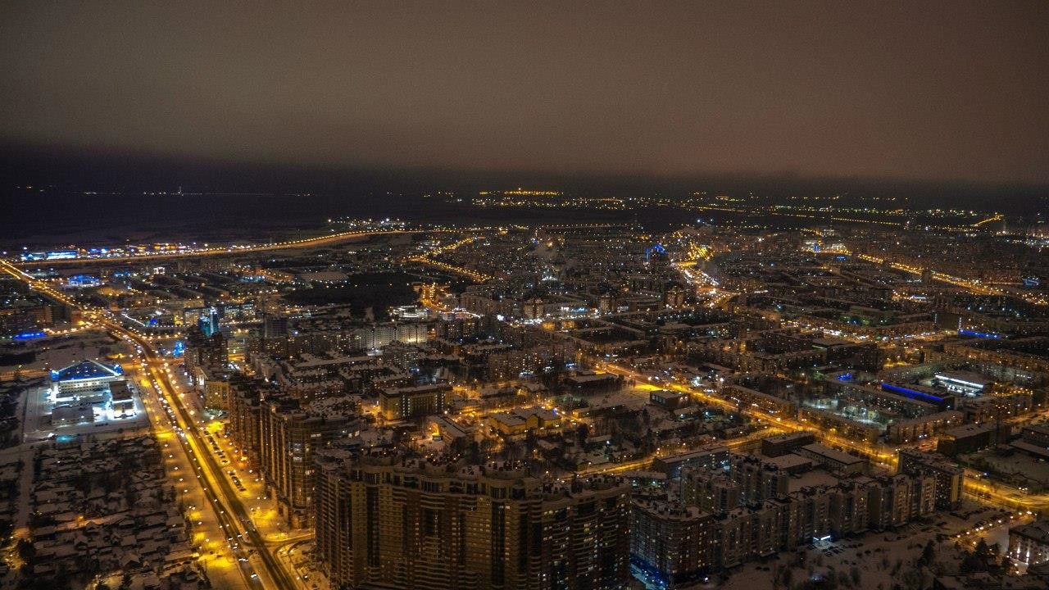
Рис. 6. Захватывающий вид ночного города с высоты полета квадрокоптера

26. В Сургуте много подсвеченных доминант и ансамблей, но общее городское пространство темное, световая среда дискретна. Для целостной световой атмосферы необходимо подсветить объекты-акценты и здания фонового наполнения. /Карта «Первая линия объектов при формировании световой атмосферы»/. (Приложение 1 к Концепции архитектурно-художественного освещения и праздничного светового оформления города Сургута).
27. В первую очередь подсвечиваются доминанты, это самые яркие и заметные объекты в городской среде. Затем внимание уделяется объектам в узлах каркаса, это фокусные точки, зрительные ориентиры, структура световой композиции. Чуть менее ярко и пышно (в сравнении с доминантами) подсвечиваются акцентные объекты, расположенные между узлами каркаса и представляющие собой световой пунктир вдоль планировочных осей. Фоновые объекты подсвечиваются скромно и ненавязчиво. Благодаря фоновым объектам наполнения создается визуальная связность доминант, акцентных объектов. Световая среда становится целостной и гармоничной.
28. В организации светового пространства города светоцветовое зонирование играет важную роль. Как правило, оно тесно связано с колористической системой города, морфологией застройки (историческая, типовая и современная) и функциональной специализацией районов (например, деловой центр, туристический район, транспортный узел и т.д.).
29. Предложенная схема светоцветового зонирования не является абсолютным руководством в выборе цвета для архитектурного освещения. Для города пока не разработана колористическая система, отсутствует исторический центр, нет четко выраженных функциональных зон, среднеэтажная застройка перемешана с высотными и малоэтажными зданиями. На этом этапе схема светоцветового зонирования представляет собой примерный ориентир для дальнейшего проектирования в этом направлении.
30. На основе районного деления предусмотрены несколько типов световой среды. /Карта ««Ткань города». Селитебные и промышленные территории»/. (Приложение 1 к Концепции архитектурно-художественного освещения и праздничного светового оформления города Сургута).
31. Однородная световая среда (холодный белый свет) предполагается в промышленной зоне и разноспектральная световая среда (свет разной цветности и цвета) - в зоне жилой застройки.
- Для северного района предполагается использование доминирующей цветности - теплый белый свет и теплые оттенки (янтарный и красный).
- В северо-восточном районе доминирующая цветность - нейтральный белый свет.
- Для центрального района характерны холодные оттенки синего, фиолетового с чередованием белого света.
- В восточном районе доминирующей цветностью световой среды являются оттенки зелёного, синего с применением белого света.
32. Белый нейтральный свет может использоваться как буферный, снижающий напряжение ярких контрастных цветовых сочетаний.
33. Возможно взаимопроникновение цветовых оттенков соседних районов. При выборе цвета архитектурного освещения учитывается колористическое решение фасада, цвета фирменного стиля, рекламного и витринного оформления первых этажей. Например, если в центральном районе здание с фасадом желтого цвета, то синий цвет не может быть использован, потому что при смешении этих цветов получится зелёный. Учитывая эту особенность, в архитектурном освещении этого здания может использоваться белый нейтральный, теплый белый и в небольших пропорциях - желтый цвет. Умеренное использование цветовых контрастов добавит динамики и разнообразит световую среду района. /Карта ««Ткань города. Светоцветовое зонирование и цветность доминант»/. (Приложение 1 к Концепции архитектурно-художественного освещения и праздничного светового оформления города Сургута).
34. Световое зонирование реализуется не только с использованием цветности света, но и через интенсивность света (светлее-темнее) и маштабность светопространства (от макропространств к микропространствам, соразмерным и комфортным для человека) выстраивается иерархия зон от центра к периферии, от оживленных улиц и площадей к тихим зонам, местам отдыха.
35. Световой план города представляет собой общую картину, направление работы. Для детальной проработки функционального, архитектурного, ландшафтного освещения на уровне микрорайонов необходимо микрозонирование. /Карта «11А-11Б микрорайоны. Дорожки безопасности», карта «Микрозонирование (п. Звездный). Производственные территории»/. (Приложение 1 к Концепции архитектурно-художественного освещения и праздничного светового оформления города Сургута).
36. В процессе формирования комфортной и безопасной световой среды особое внимание уделяется функциональному освещению пешеходных зон жилых микрорайонов. Внутри микрорайонов сосредоточены социальные объекты - детские сады, школы, учреждения дополнительного образования. /Карта социальных кластеров/ .( Приложение 1 к Концепции архитектурно-художественного освещения и праздничного светового оформления города Сургута).
Как правило, во дворах почти отсутствует освещение (рис.1) демонстрирует контраст светлых улиц и темных территорий внутри микрорайонов), поэтому здесь важно создать условия для безопасного передвижения пешеходов в тёмное время суток. Необходимо соединить светопространства социальных объектов световыми дорожками с освещенными пешеходными зонами улиц (тротуарами, остановками общественного транспорта). В рамках концепции световых дорожек безопасности вдоль пешеходного маршрута устанавливаются прожекторы на фасадах домов и в случае необходимости монтируются дополнительные опоры уличного освещения. /Карта «Световые дорожки безопасности (микрорайон 11А)»/. (Приложение 1 к Концепции архитектурно-художественного освещения и праздничного светового оформления города Сургута).
37. После проработки светового плана города начинается стадия светопространственного проектирования (2D визуализации), когда вместе с горизонталью земли учитываются вертикали объектов, фасадов зданий. Итогом решения светопространственных задач является формирование световых панорам и световых перспектив городских улиц.
38. Для создания целостных световых панорам необходимо соблюдать плановость, используя светотехнические параметры - цветность источников света и уровни освещения. Например, холодные оттенки визуально отдаляют предмет, а тёплые оттенки - приближают. Светлый объект в темноте кажется ближе, а менее светлый кажется дальше. На этом принципе строятся световые перспективы (глубинные и фронтальные). Когда фокусное здание более темное в отношении объектов переднего плана, расстояние зрительно увеличивается. И наоборот расстояние зрительно уменьшается, когда фокусное здание светлее объектов первого плана (эффект кулис).
39. При разработке световой панорамы учитывается ее силуэт. На схеме «Световые силуэты городских панорам» (Приложение 1 к Концепции архитектурно-художественного освещения и праздничного светового оформления города Сургута) пример подготовительной работы по созданию световой панорамы. Выявляется силуэт доминанты, силуэты объектов среднего и дальнего плана. Восприятие глубины пространства осуществляется за счет разделения планов через тоновые отношения - интенсивность света (светлее-темнее). В процессе поиска выразительного силуэта используется принцип избирательности (не все здания подсвечиваются, а только функционально используемые и композиционно необходимые).
40. При изменении видовой точки меняются силуэты объектов и силуэт панорамы в целом, поэтому выбор видовых точек должен быть тщательно продуман.
На этапе детальной проработки панорамы учитывается не только тоновый контраст, но и цветовой. В зависимости от плановости используются разные приемы освещения (заливающий свет обобщенный или акцентный свет, создающий сложный световой рисунок, пластику).

Статья 4. Основные принципы и светотехнические приемы освещения вечернего города

1. Современная техника освещения позволяет использовать искусственный свет как активное средство для восприятия объектов городской среды в темное время суток. В настоящее время архитектурное освещение, как одно из средств художественной выразительности, стало дополнять функциональное и рекламное освещение на улицах городов.
2. Для создания вечернего образа различаемого объекта при искусственном освещении возможно применение двух реальных принципов подхода к решению поставленной задачи:
- попытка полностью повторить образ, возникающий при естественном освещении (рис. 7);
- создание нового образа, отличного от дневного, приукрашенного или более скромного, ограничивающегося лишь необходимостью распознавания объекта (рис. 8, 14).
Оба эти принципа имеют место в проектной светотехнической практике. Выбор того или иного принципа зависит от особенностей объекта, его значимости в городской среде, от применяемых приемов освещения.
3. Светотехнические приемы освещения, выбираемые проектировщиком, определяются в первую очередь архитектурой объекта, его назначением, его расположением в пространстве, основными ракурсами его восприятия в панораме города. Наиболее популярные и традиционно применяемые приемы – это заливающее и локальное освещение. Их можно назвать определяющими при создании осветительных установок различного назначения. Могут использоваться в архитектурном освещении, ландшафтном освещении, освещении памятников, освещении реклам и т.д.
4. При заливающем освещении осветительный прибор направленного действия с оптическим элементом, например прожектор, находящийся на значительном расстоянии, посылает образованный им световой пучок на освещаемую поверхность или объем. Основное преимущество заливающего освещения в том, что осветительные приборы расположены не на фасаде освещаемого объекта, что особенно важно для исторических и архитектурных памятников (рис. 7).
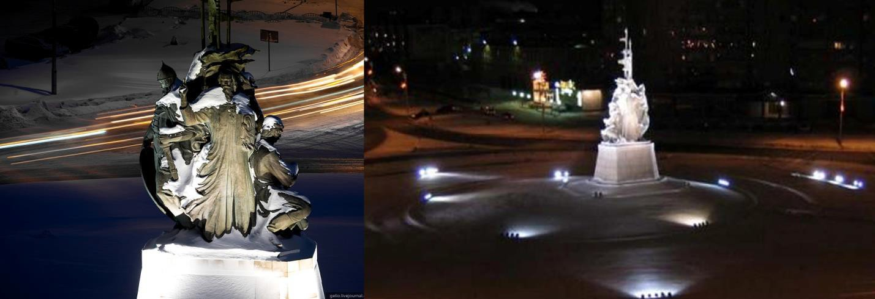
Рис. 7. Памятник основателям города и места расположения осветительных установок.

5. Сформированный световой пучок осветительного прибора локального освещения высвечивает либо расположенную рядом с ним поверхность, либо декоративный фрагмент объекта. Практически на каждой осветительной установке архитектурного освещения можно наблюдать этот прием (рис. 8).
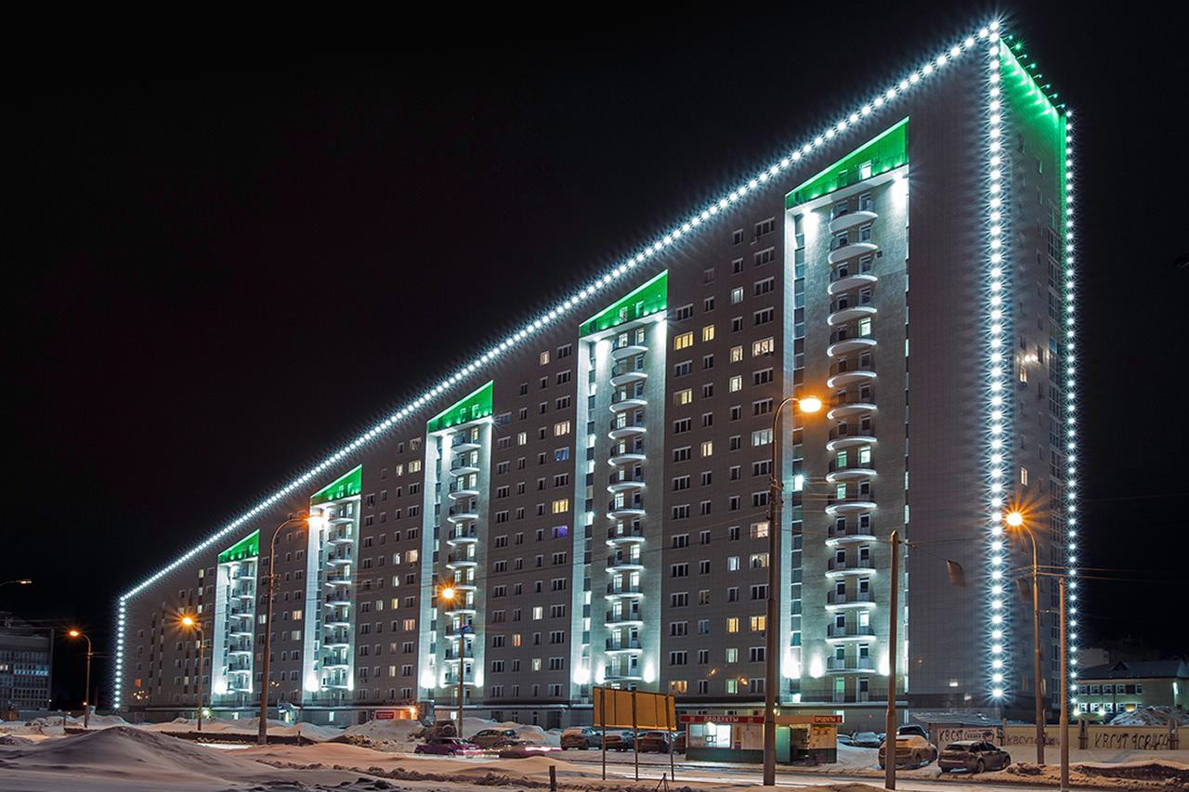

Рис. 8. Жилой комплекс «Александрия». Выделение локальным светом архитектурных элементов – балконов и ниш.

6. Популярно карнизное освещение. Особенно часто этот прием применяется при архитектурном освещении жилых зданий и гостиниц, для которых недопустимо засвечивание оконных проемов, нарушающее комфортные условия в помещении. Пример применения карнизного освещения – жилой дом «Европейский» (рис 9).

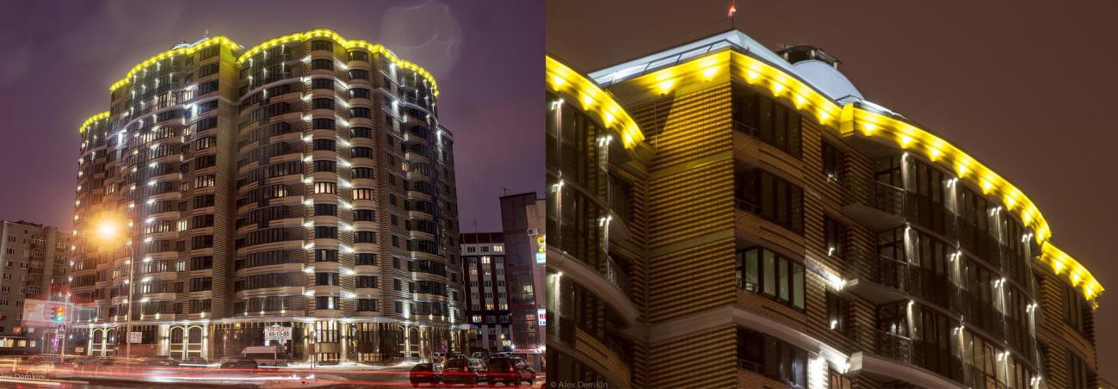
Рис.9. Жилой дом «Европейский».
7. Акцентирующее освещение обычно выполняет функцию оживления световой картины, создавая яркое пятно на важном фрагменте, художественной детали фасада. Осветительный прибор может быть расположен на значительном расстоянии – прибор с узким световым пучком излучения; либо на незначительном расстоянии – маломощный миниатюрный прибор (рис. 10).

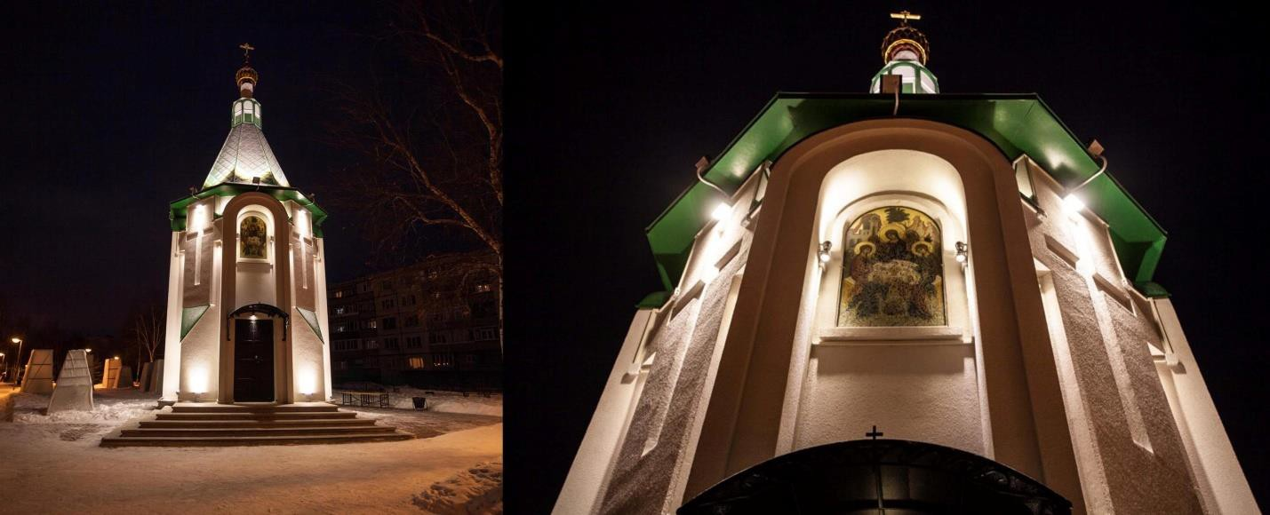
Рис. 10. Свято-Троицкая часовня (мемориал Славы). Свет миниатюрных прожекторов подчеркивает декоративные элементы здания.

8. Отраженное освещение традиционно используется в частично замкнутом объеме галерей, беседок, помещений за стеклянными фасадами, звонов церквей и т.п. В этом случае комфортное освещение создается световым потоком, отразившимся от ограждающих поверхностей освещаемого внутреннего объема. Этот прием можно наблюдать на здании «Сити-Центра», где в объеме застекленного балкона установлены светильники с отражателями, направленными в верхнюю полусферу (рис. 12).
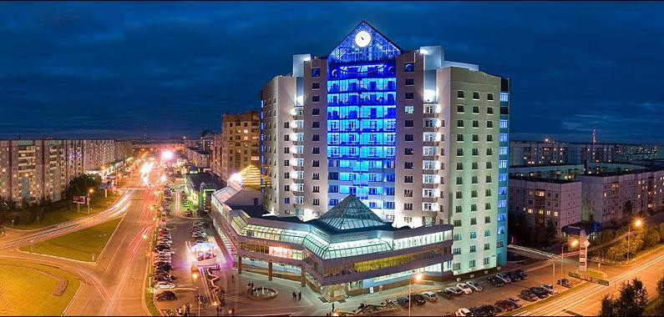
Рис. 12. Торгово-развлекательный комплекс «Сити-Центр».

9. В последнее время стал широко применяться прием архитектурного освещения – светящийся фасад (рис. 13). Сложность использования данного приема освещения заключается в необходимости работать с архитектором объекта на самом раннем этапе, чтобы предусмотреть возможность установки осветительного оборудования в элементах фасада, в объемах оконных проемов и т.п.
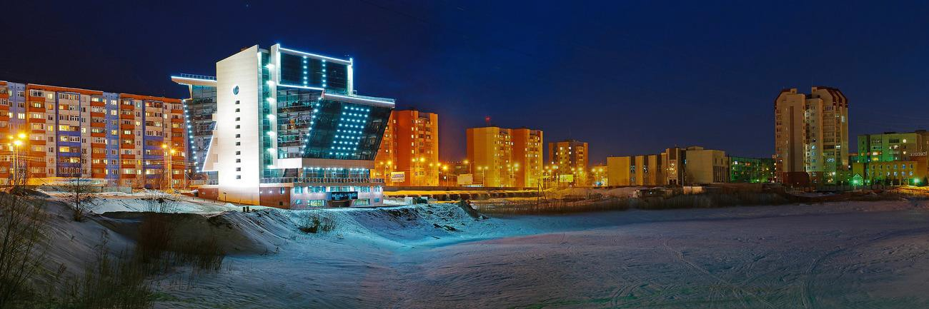

Рис. 13. здание ООО «Газпром переработка».

10. С появлением на светотехническом рынке осветительных устройств со светодиодами различной конфигурации (точечных, линейных) с различным спектром излучения, с возможностью динамики излучения получил широкое применение прием световой графики, особенно для многоэтажных зданий и объектов значительных размеров. (рис. 14)
11. Рассеянное освещение применяется в ландшафтном освещении, при освещении территорий, при освещении входных зон зданий. В этом случае применяются осветительные приборы с равномерной или полуширокой кривой светораспределения. Например, пешеходная территория ТРЦ «Агора» освещается благодаря прожекторам, установленным на крыше по периметру здания. (рис. 14)

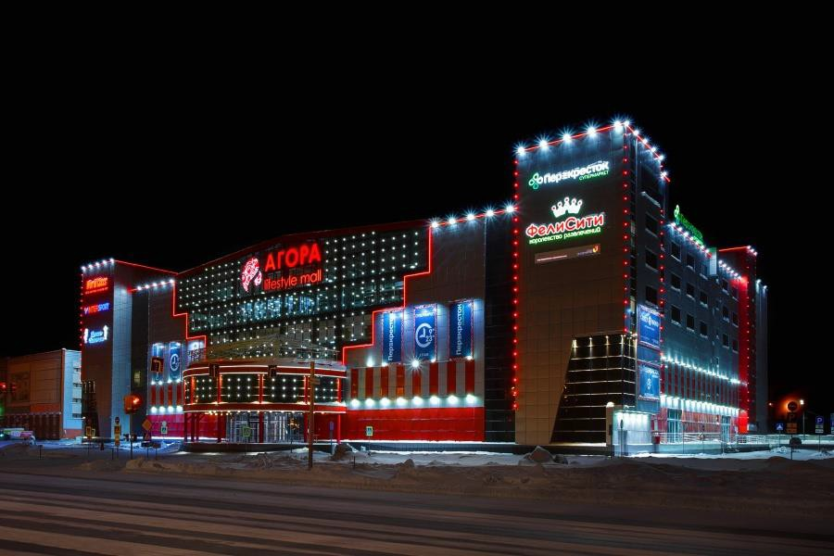
Рис. 14. ТРЦ «Агора». Прием световой графики/точечная и линейная/.

12. Объекты наружной рекламы и информации: рекламные щиты, стенды, транспаранты-перетяжки, электронные табло и т.п. не должны ухудшать архитектурный облик города не только днем, но и вечером. Реклама, расположенная на фасадах зданий, на кровле домов и подсвеченная в темное время суток, воспринимается частью архитектурного освещения. (рис. 14).

Статья 5. Выбор рекомендуемых средств освещения

1. В настоящее время рынок светотехнической продукции предлагает широкий ассортимент осветительного оборудования - осветительных приборов и источников света.
2. Их выбор для конкретного случая определяется, принимая во внимание светотехнические (светораспределение, спектральный состав) и электротехнические (мощность, напряжение, класс и уровень защиты) параметры; энергоэффективность; срок службы; дизайн корпуса и размеры. Большой популярностью пользуется светодиодная продукция (LED) благодаря своим преимуществам:
1) Сверхдолгий срок службы – до 100 000 час, независимо от количества включений.
2) Миниатюрные размеры элемента, позволяющие получать различные светораспределения с помощью оптики, а также разнообразные конфигурации осветительных устройств.
3) Низкое энергопотребление.
4) Достаточно высокая светоотдача – до 100 лм/Вт.
5) Широкий температурный режим работы: от – 65 до + 85.
6) Широкий диапазон вариаций спектрального состава излучения.
7) Высокая надежность даже при тяжелых условиях работы.
8) Устойчивость к механическим вибрациям.
9) Высокая механическая прочность.
3. Для архитектурного освещения используются прожекторы с различным светораспределением, которое определяются наличием линз, концентрирующих световой поток у светодиодных прожекторов и формой отражателя у прожекторов с разрядными лампами. Прожекторы концентрированного светораспределения формируют световой пучок от градусов, глубокого (полуширокого) светораспределения – 45-90 градусов, широкого светораспределения – 90-120 градусов.
4. Мощные прожекторы (400-2000W) концентрированного светораспределения применяются для заливающего освещения спортивных объектов (стадионов, площадок) и фрагментов фасадов, расположенных на большой высоте, для объектов, не предусматривающих установку дополнительного оборудования (например, кресты, главки церквей; шпили зданий, пилоны мостов, памятники и скульптуры).
5. Прожекторы средней мощности (30-100W) и компактных форм применяются, в основном, для локального освещения. Выбор прибора осуществляется с учетом особенности объекта, места расположения осветительного прибора, результатов светотехнических расчетов, с учетом финансовых возможностей заказчика.
6. Мощные разрядные источники - света металлогалогенные лампы (МГЛ), натриевые лампы могут использоваться в том случае, когда не хватает мощности светодиодных прожекторов (металлогалогенные, мощностью 400 – 2000 Вт различного спектрального состава с цветовой температурой излучения 3 000 – 6 000К; натриевые лампы мощностью 400 – 1000 Вт с цветовой температурой излучения 2 000 - 2500К).
7. Для ландшафтного освещения применяются торшеры с венчающими светильниками МГЛ или LED мощностью 30-70W, садово-парковые светильники мощностью 20-40W.
8. Для рекламного освещения применяются:
- Мощные прожекторы заливающего света для рекламы большой площади, установленной на торцевых стенах зданий, на крышах многоэтажных домов.
- Линейные светодиодные осветительные устройства.
- Светодиодные осветительные устройства различной конфигурации, создавая картины светоцветовой графики.
9. Для привлечения внимания к содержанию рекламы используются цветное излучение источников света, динамическое освещение.

Статья 6. Особенности ежедневного и праздничного освещения

1. В дни больших праздников или в рабочие дни световая среда ночного города отличается насыщенностью светом. Свет является одним из главных средств украшения домов и улиц, мест, где проходят народные гуляния.
2. В наши дни, когда вечерний город достаточно освещен, праздничное освещение должно быть ярким, нарядным, тематически отражать сущность того или иного праздника (Приложение 2 к Концепции архитектурно-художественного освещения и праздничного светового оформления города Сургута). Цветное динамичное освещение позволяет создавать необыкновенное праздничное шоу. Примером может служить сценическое освещение пирамид и Сфинкса в Гизе, Египет; ежегодный праздник света в Лионе (Франция) и Санкт-Петербурге, где для создания светоцветовых эффектов используется проекционное освещение (рис.15,16).
3. Современные средства освещения на основе светодиодов дают неограниченные возможности светодизайнеру для создания динамичных цветных картин праздничного города. Светящиеся экраны, медиафасады, всевозможные узоры и орнаменты поражают воображение (рис 17). В ряде осветительных установок архитектурного освещения предусматривается несколько режимов, в том числе ежедневный и праздничный.
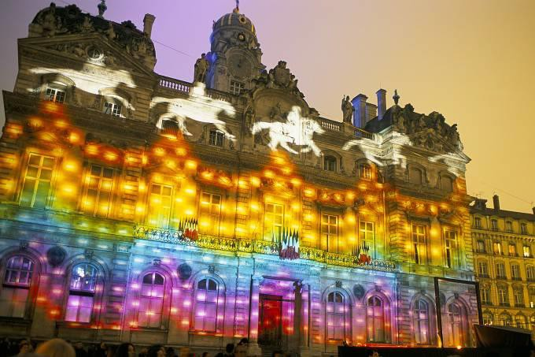
Рис. 15. Праздник света в Лионе (Франция).

4. Праздничный вариант отличается либо большей установленной мощностью, либо наличием цветного и динамичного освещения. Кроме того, в праздничные дни режим работы установок архитектурного освещения меняется и установки могут работать всю ночь.

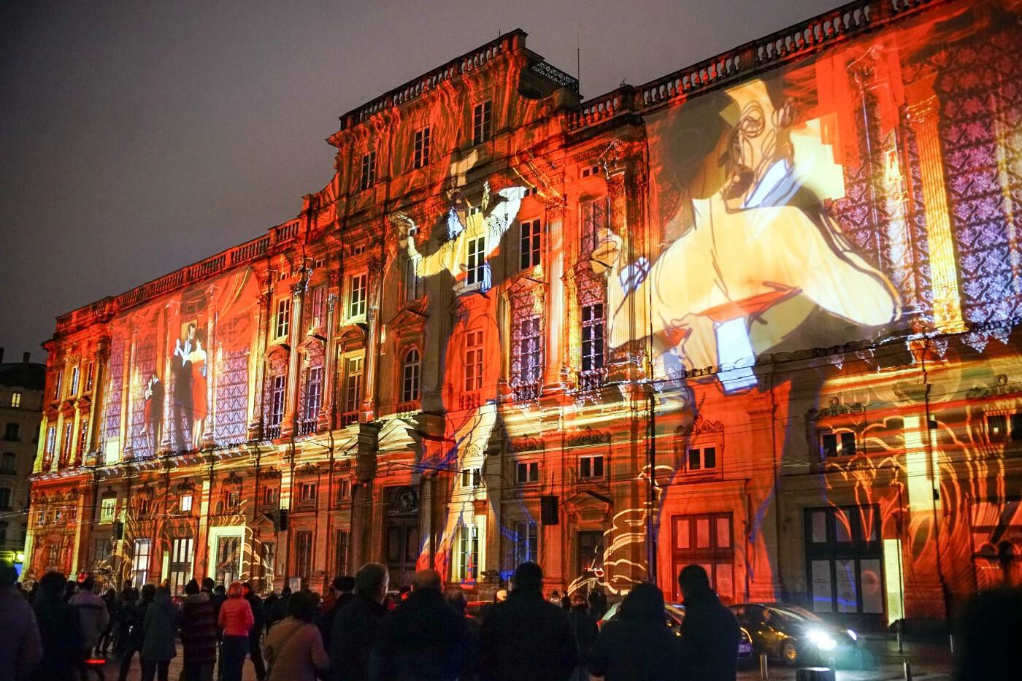
Рис. 16. 3D-мэппинг шоу г. Санкт-Петербург.

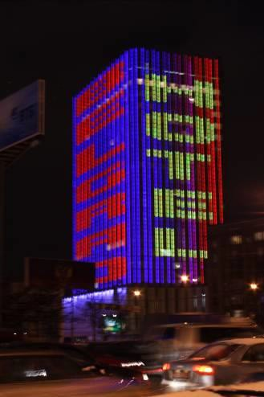

Рис. 17. Пример медиафасада.

Статья 7. Создание комфортной световой среды вечернего города

1. Комфортность световой среды вечернего города, при всем многообразии видов освещения, которые функционируют в городе, определить достаточно сложно. Каждый вид освещения: проезжей части, пешеходных зон, архитектурных объектов, реклам и т.д. имеют свои нормируемые показатели. В силу частой смены поля зрения наблюдателя, состоящего из фрагментов различного углового размера и разновеликих яркостей, как указанных видов освещения, так и фрагментов темного небосклона и ярких точечных элементов осветительных приборов уличного освещения, также попадающих в поле зрения.
2. Комфортность световой среды определяется приемлемостью ее параметров для работы зрительного анализатора. Высокие яркости на темном фоне создают ощущение дискомфорта, снижают видимость из-за появления вуалирующей пелены, снижающей контраст, отрицательно сказываются на физиологическом и психологическом состоянии человека. Негативные моменты усиливаются при наличии светового хаоса в поле зрения, при наличии световой и цветовой неразумной динамики. Особенно опасны подобные явления для участников городского автомобильного движения – для водителей и пешеходов. Недостаточность количества и качества искусственного освещения может привести к серьезным негативным последствиям, поэтому очень важен системный подход при проектировании осветительных установок различных видов освещения, соблюдение норм и правил городского освещения.

Статья 8. Регламентация количественных показателей освещения различных городских систем освещения

1. Как видно из таблицы 1, составленной по данным Строительных Норм и Правил Российской Федерации. Естественное и искусственное освещение (СНиП 23-05-95) и внесенным изменениям, утвержденным постановлением Госстроя России от 29 мая 2003г., неравномерность яркостей, ограниченное полем зрения наблюдателя, значительна, а с учетом крайних точек по величинам яркостей (небосвод и светильники уличного освещения) огромна, что приводит к дискомфортным явлениям.

Система освещения | Проезжих частей улиц район. значения | Пешеход ных зон  улиц и площадей | Площади массовых гуляний, главные входы парков | Архитектурное освещение городских объектов  Залив. Залив. Локал. освещ. акцент. освещ  освещ. | Рекламное освещение  Поперек по  оси оси  улицы улицы
Регламенти руемая величина | Средняя горизонт. освещен. лк  яркость кд/м2 | Средняя горизонт. освещен. лк | Средняя горизонт. освещен.  лк | Средняя яркость, кд/м2 | Средняя яркость ,кд/м2
Значения  по СНиП 23  -05-95 | 20 -15  1,0-0,4 | 10 | 10 - 6 | 8 25 8 | 150 500
Значения  по ТСН 23-  330-2002 | 30 - 20 | 20 - 15 | 10 | 10 30 10 | 150 500
Таблица 1.

2. Комфортная световая среда может быть получена при строгой организации пространства вечернего города. Недопустимо применение осветительных приборов, приемов освещения, создающих прямую блескость. Обязательным контролирующим фактором качества световой среды должно быть соблюдение регламентируемых количественных показателей всех видов освещения вечернего города.
3. Для работы над созданием комфортной световой среды в ХМАО- Югре в 2002 году введены в действие территориальные строительные «Нормы наружного освещения городских и сельских поселений Ханты- Мансийского автономного округа» (ТСН 23-330-2002), относящегося по своим природно-климатическим условиям к северной строительно- климатической зоне. Как видно из таблицы 1, количественные нормируемые показатели по ТСН на ступень шкалы или две выше, чем в общегосударственных Нормах. В городской среде с коротким световым днем и продолжительной зимой севера вечерняя световая среда получила условия более неравномерного распределения яркости в поле зрения.
4. Длительная работа проектировщиков ОАО «Светодизан-Югра» на Крайнем Севере (Когалым, Ханты-Мансийск, Сургут, Лангепас и др.) позволила выявить следующие особенности, которые следует учитывать при проектировании:
- Долгая (7 месяцев) зима со стабильным обильным снежным покровом создает благоприятный фон с высоким коэффициентом отражения, что заметно повышает эффективность осветительной установки, т.е. ее коэффициент использования для различных видов освещения.
- Излучение в холодной среде может вносить «потепление» за счет использования теплого белого света, с цветовой температурой излучения менее 4 200 К.
- Затруднено зажигание разрядных ламп при сильных морозах (менее – 45 градусов). В этом случае целесообразно не выключать освещение.
- В условиях севера исключена возможность встраивания осветительных приборов в грунт.
5. Существующее индивидуальное нормирование рассматриваемых видов вечернего освещения городской среды не может обеспечить гарантированного комфорта. Необходимо создание управляемой единой многофункциональной системы, которая могла бы обеспечивать многовариантные решения световой среды для каждого конкретного случая, возникающего в различных реальных ситуациях.

Стратья 9. Анализ законодательной̆ и нормативной базы проектирования наружного освещения

1. В настоящее время основными нормативными документами в области утилитарного наружного освещения городов являются общефедеральные строительные нормы и правила, в частности СНиП 23-05-95 «Естественное и искусственное освещение». В данном документе нормируются в первую очередь те показатели (средняя яркость дорожных покрытий, неравномерность распределения яркости дорожных покрытий, показатель ослепленности), которые должны обеспечивать хорошую видимость проезжей части, своевременное обнаружение препятствий и пространственную ориентацию. Для пешеходных зон нормируется средняя горизонтальная освещенность, обеспечивающая хорошую видимость маркировки, разметки, и полуцилиндрическая освещенность, уровень которой наиболее адекватно коррелирует с восприятием лица человека. Все нормируемые параметры УНО дифференцированы в зависимости от категории улиц, интенсивности движения.
2. Проектирование архитектурного и ландшафтного освещения также осуществляется в соответствии со СНиП 23-05-95 «Естественное и искусственное освещение». В соответствии с указанным СНиП элементом уличного освещения селитебных зон является архитектурно-художественное и праздничное освещение.
3. Помимо этого, к законодательной и нормативной базе участия световой, освещаемой рекламы в формировании единой светоцветовой среды относится Федеральный закон от 13.03.2006 № 38-Ф3 «О рекламе».
4. На региональном уровне в 2002 году в Ханты-Мансийском автономном округе был принят ряд нормативных актов, направленных на регулирование утилитарного наружного освещения в городах и поселениях округа. Согласно Распоряжения Правительства Ханты-Мансийского автономного округа от 02.09.2002 № 616-рп «О наружном освещении городских и сельских поселений Ханты- Мансийского автономного округа» главам муниципальных образований автономного округа рекомендуется обеспечить внедрение архитектурно-художественного освещения (далее – АХО) административных зданий и детских площадок, малых форм.
5. Также, в 2002 году введены в действие территориальные строительные «Нормы наружного освещения городских и сельских поселений Ханты- Мансийского автономного округа» (ТСН 23-330-2002), относящегося по своим природно-климатическим условиям к северной строительно- климатической зоне. Количественные нормируемые показатели по ТСН 23-330- 2002 на ступень шкалы или две выше, чем в общегосударственных нормах СНиП 23-05-95. В следствие чего, в городской среде с коротким световым днем и продолжительной зимой севера вечерняя световая среда получила условия более неравномерного распределения яркости в поле зрения.
6. В городах Российской Федерации местные власти принимают нормативно-правовые акты в сфере благоустройства с целью регулирования основных правил застройки, озеленения, дорожного строительства для улучшения условий проживания населения, и в том числе для создания комфортной световой среды вечернего города.
7. Ранее при разработке таких актов муниципалитеты руководствовались Методическими рекомендациями по разработке норм и правил по благоустройству территорий муниципальных образований, утвержденными приказом Министерства регионального развития Российской Федерации от 27.12.2011 № 613. Эти рекомендации были учтены так же и при разработке Правил благоустройства города Сургута от 2013 года (ныне недействующая редакция).
8. Однако, разработчики Правил благоустройства города Сургута в части городского освещения пошли дальше этих рекомендаций и предусмотрели следующее требование:
«В том случае, когда возводится или изменяется архитектурно- строительный облик объектов, расположенных вдоль городских улиц, разграничивающих жилые микрорайоны и кварталы, вдоль площадей, парков, скверов, набережных и др. общественных территорий города, а также все объекты общественного назначения вне зависимости от их расположения, обязательно должно быть отражено в материалах на согласование в Департамент архитектуры и градостроительства решение по архитектурно-художественному освещению и праздничной подсветке фасадов».
9. В Правилах благоустройства территории города Сургута, утвержденных решением Думы от 26.12.017 № 206-VI ДГ, эта норма осталась практически неизменной (исключены из перечня объектов производственные здания, гаражи, объекты коммунального, складского и инженерного назначения).
Правила однозначно определяют, что понятие архитектурно- градостроительного облика включает в себя, в том числе, и архитектурно- художественную подсветку фасадов.
10. Однако если частное строительство еще как-то выполняет это требование, то тема архитектурно-художественного освещения жилых домов, расположенных на первых линиях города, вызывает массу вопросов, затрагивающих правоотношения собственников многоквартирных жилых домов (МКД), управляющих этими домами компаний (УК), ресурсоснабжающих организаций: кто обязан выполнять данные работы, на чьем балансе будет находиться установленное имущество, кто его будет эксплуатировать? Если при новом строительстве эти вопросы сразу же ложатся бременем на будущих покупателей и освещение предусмотрено проектными декларациями, то для старых домов вопрос необходимости освещения (и соответственно, возникающие в связи с этим незапланированные траты) для собственников оказывается спорным.
11. Таким образом, необходимо разработать механизм, который бы позволил реализовать положения Концепции в отношении МКД с учетом интересов всех участников создания и эксплуатации архитектурно- художественной и праздничной подсветки.
12. Одним из вариантов может быть распространение действия постановления Администрации городского округа Сургут от 26.01.2015
№ 410 «О порядке предоставления субсидии на финансовое обеспечение (возмещение) затрат по содержанию и капитальному ремонту линий уличного освещения» на возмещение затрат на содержание и капитальный ремонт архитектурного освещения МКД.
13. Одним из последних требований к планированию общественных пространств является совершенствование городской системы адресной навигации. Таблички с номером дома и названием улицы, адресные указатели, подсвеченные изнутри - все это служит для лучшего ориентирования в современном городе, а в наших широтах, где большую часть года световой день короток, это имеет особое значение.
14. Отдельного внимания требует освещение транспортных и пешеходных зон, а также внутридомовых территорий (дворов).
Методические рекомендации по разработке норм и правил по благоустройству территорий муниципальных образований 2011 года рекомендовали: «…территории жилых кварталов, микрорайонов, жилых домов, территории промышленных и коммунальных организаций, а также арки входов, дорожные знаки и указатели, элементы информации о населенных пунктах рекомендуется освещать в темное время суток по расписанию, утвержденному администрацией муниципального образования».
15. Данные вопросы Правилами благоустройства Сургута не регламентированы в должной мере. На сегодняшний день в этой части действует только муниципальная программа г. Сургута «Формирование комфортной городской среды на 2018 – 2030 годы». Возможно, необходимо принятие постановления Администрации Сургута о порядке предоставления субсидии на возмещение части затрат по освещению дворовых территории.
16. Правила благоустройства разрабатывались с учетом Методических рекомендаций для подготовки правил благоустройства территорий поселений, городских округов, внутригородских районов, принятых в 2017 году Приказом Минстроя России от 13.04.2017 № 711/пр.
В данном акте содержатся рекомендации относительно создания для каждой из трех групп осветительных установок режимов работы (вечерний будничный, ночной дежурный, праздничный и сезонный), и предложения по количественным показателям уровня естественной освещенности, включая условия, при которых следует производить включение и отключение для каждого вида освещения.
Например, отключение установок архитектурного освещения рекомендуется производить в соответствии с решением городской администрации, которая для большинства освещаемых объектов назначает вечерний режим в зимнее и летнее полугодие до полуночи и до часу ночи соответственно.
17. В связи с этим возникает необходимость в настоящем приложении, регламентирующим организацию освещения в городе.

